O uso do metaverso no processo de ensinagem na educação superior: potencialidades e desafios

Fontoura, Vladimir Soares da
UFSM – RS – Brasil
vladisf.tutor@gmail.com

Almeida, Maria de Lourdes Pinto de
UFSM – RS – Brasil
maria.almeida@ufsm.br

Resumo: O metaverso tem se destacado como uma tecnologia com potencial para promover experiências de aprendizagem mais interativas, imersivas e colaborativas na Educação Superior. Nesse contexto, este estudo teve como objetivo analisar o uso do metaverso como instrumento pedagógico no processo de ensinagem, avaliando suas potencialidades e desafios em comparação às tecnologias digitais tradicionalmente utilizadas em sala de aula. A pesquisa adotou abordagem de métodos mistos, fundamentada no método dialético e na Pedagogia Histórico-Crítica, caracterizando-se como um estudo comparativo realizado com estudantes do curso de Bacharelado em Sistemas de Informação da Universidade Federal de Santa Maria, nos campi Camobi e Frederico Westphalen. A intervenção pedagógica consistiu em um minicurso sobre Redes de Computadores, articulando aulas expositivas dialogadas e atividades desenvolvidas no ambiente imersivo AmongNET Game, com apoio do aplicativo de realidade aumentada NetAura. Os dados foram coletados por meio de questionários semiestruturados, da Escala System Usability Scale (SUS), do Customer Satisfaction Score (CSAT) e analisados por meio da Análise de Conteúdo de Bardin, complementada pela triangulação metodológica. Os resultados evidenciaram que o uso do metaverso promoveu maior engajamento, motivação e compreensão dos conteúdos, favorecendo a visualização de conceitos abstratos e a participação ativa dos estudantes. Também foram identificados desafios relacionados à infraestrutura tecnológica, aos custos de implementação, à exclusão digital e à necessidade de formação docente para utilização pedagógica desses ambientes. Conclui-se que o metaverso constitui um instrumento pedagógico complementar capaz de potencializar o processo de ensinagem na Educação Superior, desde que sua implementação seja acompanhada de investimentos institucionais em infraestrutura, inclusão digital e capacitação dos professores.
Palavras chave: Ensino Superior; Tecnologia da Informação; Metaverso, Práticas Educativas.

1. Introdução
A contemporaneidade é atravessada por uma evolução acelerada das Tecnologias Digitais da Informação e da Comunicação (TDIC), que têm alterado as formas de trabalhar, comunicar-se, relacionar-se e, fundamentalmente, aprender (Figura 1). No cenário educacional, essa transição exige que as instituições de Ensino Superior repensem suas práticas para além da mera transmissão de informações, incorporando metodologias que promovam aprendizagens mais significativas e alinhadas à realidade dos estudantes. Como adverte Libâneo (2013), é imperativo atualizar conteúdos e métodos para atender às demandas de uma sociedade hiperconectada e em constante mutação.
Figura 1 – Vantagens da utilização de novas tecnologias para a educação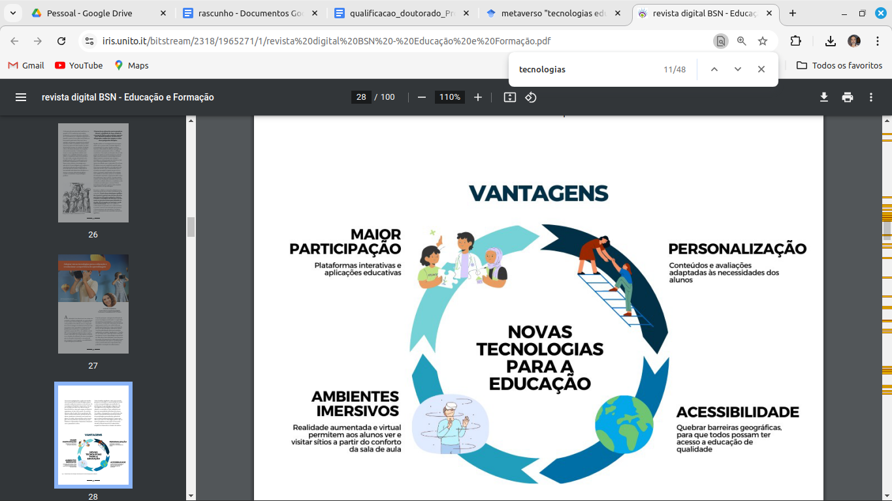
Fonte: Biancone et al. (2024).
Nesse contexto, o metaverso surge como uma solução promissora, oferecendo um ambiente virtual imersivo capaz de transformar as práticas educativas através de experiências interativas e personalizadas.
O problema central que norteia esta investigação apresenta-se da seguinte maneira: quais são as possíveis potencialidades e desafios que se apresentam na aplicabilidade do metaverso enquanto um instrumento pedagógico no processo de ensinagem da Educação Superior, em relação às aulas tradicionais?
Este estudo parte da hipótese de que o metaverso pode ser integrado como um instrumento pedagógico central no processo de ensinagem, contribuindo para a ressignificação das práticas educativas mesmo diante de desafios estruturais e da exclusão digital existentes no contexto universitário. Argumenta-se que a incorporação desta tecnologia amplia as possibilidades de interação, engajamento e construção cognitiva do conhecimento, promovendo uma aprendizagem que transcende o modelo meramente mecânico das correntes pedagógicas tradicionais.
Para responder ao problema proposto, definiu-se como objetivo geral analisar o uso do metaverso como um instrumento pedagógico na Educação Superior, avaliando suas potencialidades e desafios em comparação com as tecnologias digitais utilizadas nas aulas tradicionais no processo de ensinagem.
Os objetivos específicos que sustentam a pesquisa são:
- Comparar a utilização do metaverso em duas realidades acadêmicas distintas dentro da UFSM (Campus de Camobi e Frederico Westphalen) na disciplina de Redes de Computadores;
- Compreender as potencialidades e desafios pedagógicos e tecnológicos do metaverso sob a perspectiva da ensinagem;
- Refletir sobre o uso do metaverso como recurso teórico-metodológico para democratizar o acesso ao conhecimento científico.
A inserção de tecnologias imersivas na Educação Superior tem despertado crescente interesse por seu potencial de ampliar a interação, a participação e a construção do conhecimento em ambientes de aprendizagem. Entre essas tecnologias, o metaverso destaca-se por possibilitar experiências educacionais que articulam simulação, colaboração e imersão, favorecendo novas formas de mediação pedagógica. Apesar desse potencial, ainda são escassos estudos empíricos que analisem sua utilização em contextos reais da Educação Superior, especialmente sob uma perspectiva comparativa.
Diante disso, esta pesquisa justifica-se por investigar a aplicabilidade do metaverso como um instrumento pedagógico no processo de ensinagem em dois campus da Universidade Federal de Santa Maria, analisando suas potencialidades e desafios em comparação com as tecnologias digitais tradicionalmente utilizadas nas aulas. Ademais de contribuir para o avanço das discussões sobre inovação pedagógica, os resultados oferecem subsídios para a formação docente, o planejamento de práticas educacionais mediadas por tecnologias e a formulação de políticas institucionais voltadas à inclusão digital e à qualificação da Educação Superior.
2 Referencial Teórico
2.1 Ensinagem e inovação pedagógica na Educação Superior
A compreensão do metaverso como um instrumento pedagógico fundamenta-se no conceito de ensinagem, proposto por Anastasiou (1998), segundo o qual ensinar e aprender constituem um processo indissociável, desenvolvido por meio da interação consciente entre professor e estudante. Nessa perspectiva, o docente deixa de ser apenas transmissor de conteúdos para assumir o papel de mediador da construção do conhecimento, planejando estratégias que favoreçam a participação ativa dos estudantes (Anastasiou & Alves, 2005).
Essa concepção dialoga com a didática de Libâneo (2013), para quem o ensino deve promover a apropriação crítica do conhecimento e responder às transformações sociais e tecnológicas da contemporaneidade. Assim, a incorporação de tecnologias digitais não representa apenas uma inovação instrumental, mas uma possibilidade de reorganizar práticas educativas, tornando-as mais participativas, contextualizadas e alinhadas às necessidades da formação universitária.
Sob essa perspectiva, o uso do metaverso também converge com a crítica de Freire (2011) ao modelo tradicional de ensino, centrado na transmissão de conteúdos e na passividade discente. Ao proporcionar experiências interativas, colaborativas e baseadas na resolução de problemas, os ambientes imersivos favorecem a participação ativa do estudante no processo educativo, aproximando teoria e prática.
2.2 Aprendizagem imersiva e construção do conhecimento
O potencial educacional do metaverso está associado ao conceito de aprendizagem imersiva (immersive learning), que privilegia experiências interativas capazes de favorecer a compreensão de conteúdos complexos por meio da experimentação. Nesses ambientes, o estudante assume papel ativo na construção do conhecimento, explorando cenários tridimensionais, realizando simulações e interagindo com outros participantes em tempo real.
Essa abordagem encontra respaldo na perspectiva construtivista de Piaget, segundo a qual o conhecimento é construído mediante a interação entre o sujeito e o ambiente. Da mesma forma, a Pedagogia Histórico-Crítica de Saviani (2025) reforça que a aprendizagem deve possibilitar ao estudante compreender criticamente a realidade, superando a simples memorização de conteúdos. Nesse sentido, o metaverso pode constituir um instrumento pedagógico capaz de ampliar oportunidades de experimentação, colaboração e reflexão, desde que sua utilização esteja articulada a objetivos educacionais claramente definidos.
Assim, à luz desses referenciais, compreende-se o metaverso não como um fim em si mesmo, mas como uma possibilidade de reorganização das práticas educativas, ampliando oportunidades de interação, experimentação e construção coletiva do conhecimento. Essa perspectiva fundamenta a análise empírica apresentada neste estudo.
3. Metodologia
A fundamentação metodológica desta investigação orienta-se pela necessidade de apreender o objeto de estudo, o metaverso na educação, em sua totalidade, historicidade e contradição. Para tanto, a pesquisa estrutura-se sob o método dialético e a metodologia histórico-crítica, utilizando uma abordagem de métodos mistos para comparar o processo de ensinagem em ambientes tradicionais e imersivos.
3.1 Método
O estudo adota o método dialético, entendido como um instrumento lógico de interpretação da realidade que reconhece a ciência como produto histórico e o conhecimento como resultado da relação entre pesquisador e objeto. Segundo Pires (1997), a dialética permite a compreensão da práxis, ou seja, a prática impregnada de fundamentos teóricos que visa não apenas descrever, mas transformar a realidade social.
Articulada a esse método, utiliza-se a Pedagogia Histórico-Crítica de Saviani (2025). Esta perspectiva compreende a educação como uma prática social situada, em que o processo educativo deve permitir ao educando apreender a realidade em sua complexidade. Sob essa ótica, o processo de ensinagem no metaverso é analisado como um movimento que parte da prática social (o conhecimento empírico do aluno), passa pela problematização e catarse (conhecimento sistematizado) e retorna à prática social em um nível superior de consciência crítica.
3.2 Delineamento
A investigação caracteriza-se como um estudo comparativo com método misto, integrando dados quantitativos e qualitativos para uma visão abrangente do problema. A escolha por métodos combinados justifica-se pela premissa de que diferentes tipos de dados oferecem uma compreensão mais profunda dos significados atribuídos pelos sujeitos às suas ações.
O percurso metodológico seguiu uma sequência explanatória: primeiramente, realizou-se um levantamento quantitativo seguido por análises qualitativas a partir de questões abertas e observações do pesquisador.
3.3 Participantes
O lócus da pesquisa envolveu dois contextos acadêmicos da UFSM: o Campus de Camobi e o Campus de Frederico Westphalen. Os participantes foram graduandos do curso de Bacharelado em Sistemas de Informação, matriculados na disciplina de Redes de Computadores (Quadro 1).
Quadro 1 – Etapas da pesquisa
Seq | Atividades
1 | Planejamento da intervenção pedagógica, incluindo a elaboração do minicurso, dos planos de aula e dos instrumentos de coleta de dados fundamentados na Taxonomia de Bloom.
2 | Aplicação da aula expositiva dialogada sobre conteúdos de Redes de Computadores.
3 | Realização da atividade prática no ambiente imersivo AmongNET Game, com apoio do aplicativo de realidade aumentada NetAura.
4 | Aplicação dos questionários semiestruturados aos estudantes antes e após a intervenção, por meio da plataforma Encuestafacil.
5 | Organização e tratamento dos dados quantitativos (SUS e CSAT) e qualitativos.
6 | Análise dos resultados por meio da Análise de Conteúdo de Bardin, seguida da triangulação dos dados obtidos nos dois campus.
Fonte: Os autores.
A intervenção foi estruturada em um minicurso de 20 horas/aula, organizado nas seguintes etapas:
- Aula Tradicional: Encontro presencial com aula expositiva dialogada, utilizando slides e datashow para abordar conteúdos como protocolos de transporte, endereços IP e tecnologias de enlace.
- Atividade no Metaverso: Experiência prática mediada pelo jogo "AmongNET Game" (Figura 2). Este recurso combina um ambiente virtual imersivo 3D (via web) com o uso do aplicativo móvel de realidade aumentada "NetAura", permitindo que os estudantes explorem conceitos de redes de forma colaborativa e simulada.
Figura 2 – Visão do ambiente virtual imersivo
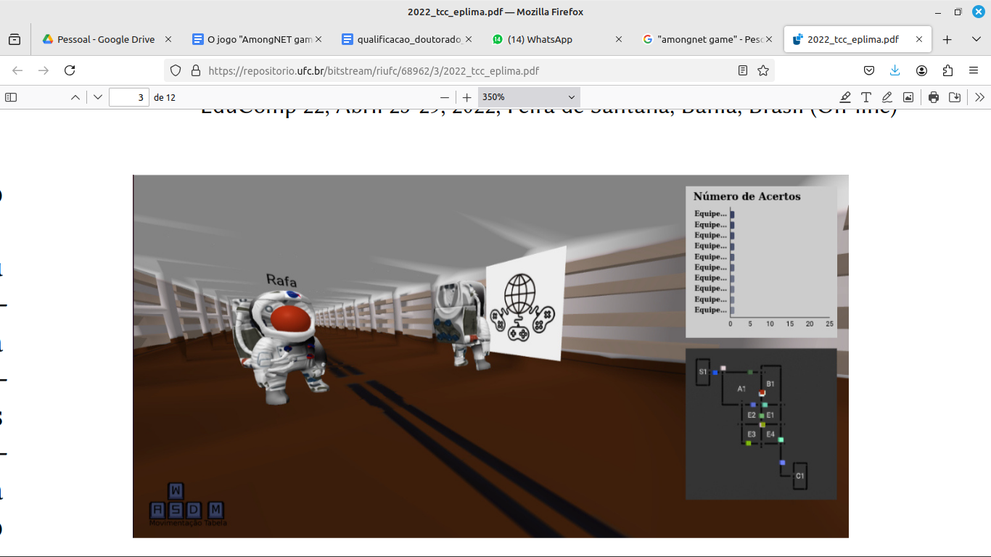
Fonte: Lima, Pereira e Viana (2022).
A atividade prática mediada pelo metaverso utilizou o jogo “AmongNET Game”, que propicia um ambiente virtual imersivo 3D (Figura 3). Como suporte pedagógico, os alunos utilizaram o aplicativo móvel “NetAura”, que abrange elementos de Realidade Aumentada para a resolução de desafios de redes de computadores.
3.4 Instrumentos
Para capturar as percepções dos estudantes antes e após a intervenção, foram utilizados questionários semiestruturados aplicados via plataforma Encuestafacil. A análise dos dados foi processada através de três métricas complementares:
- Análise de conteúdo de Bardin (2011): Aplicada às questões abertas para categorizar e interpretar as respostas discursivas dos alunos sobre potencialidades e desafios.
- System Usability Scale (SUS): Escala de usabilidade adaptada para medir, de forma padronizada, a facilidade de uso do ambiente do metaverso, gerando um escore de 0 a 100.
- Customer Satisfaction Score (CSAT): Modelo utilizado para avaliar o grau de satisfação dos participantes em cinco dimensões: facilidade de uso, utilidade percebida, engajamento/imersão, aspectos técnicos e satisfação geral.
Ao final, os dados foram submetidos à triangulação metodológica, cruzando informações de ambos os campus para identificar tendências, padrões e divergências na aplicabilidade do metaverso como estratégia de ensinagem na Educação Superior.
4. Resultados e discussão
4.1 Perfil dos participantes
Participaram da pesquisa estudantes do Bacharelado em Sistemas de Informação dos Campus Camobi e Frederico Westphalen da UFSM. Em ambos os grupos predominou o sexo masculino, estudantes entre 20 e 25 anos e elevada familiaridade com tecnologias digitais. Entretanto, observou-se que a experiência prévia com ambientes imersivos foi maior no Campus de Camobi (50%) do que no Campus de Frederico Westphalen, onde 63,2% nunca haviam utilizado o metaverso.
4.2 Percepções sobre as tecnologias tradicionais
Em ambos os campus os estudantes avaliaram positivamente plataformas como Moodle e Google Classroom pela facilidade de acesso aos conteúdos. No entanto, destacaram limitações relacionadas à baixa interatividade, pouca possibilidade de experimentação prática e predominância de aulas centradas na exposição do professor.
4.3 Impacto do metaverso
Após a mediação teórica, a análise comparativa evidenciou uma evolução significativa na percepção dos alunos e o impacto positivo da intervenção com o jogo "AmongNET Game".
4.3.1 Engajamento
Nas duas unidades observou-se aumento expressivo do engajamento após a intervenção pedagógica com o jogo AmongNET Game (Figura 3). No Campus de Camobi, antes da atividade predominavam respostas neutras (57%), enquanto, após a experiência imersiva, todos os participantes reconheceram que o metaverso favoreceu o engajamento nas aulas. Tendência semelhante foi observada no Campus de Frederico Westphalen, onde 100% dos estudantes também concordaram com essa afirmação, sendo 66,7% na categoria "Concordo totalmente".

Figura 3 – Sujeitos utilizando o aplicativo NetAura durante o jogo
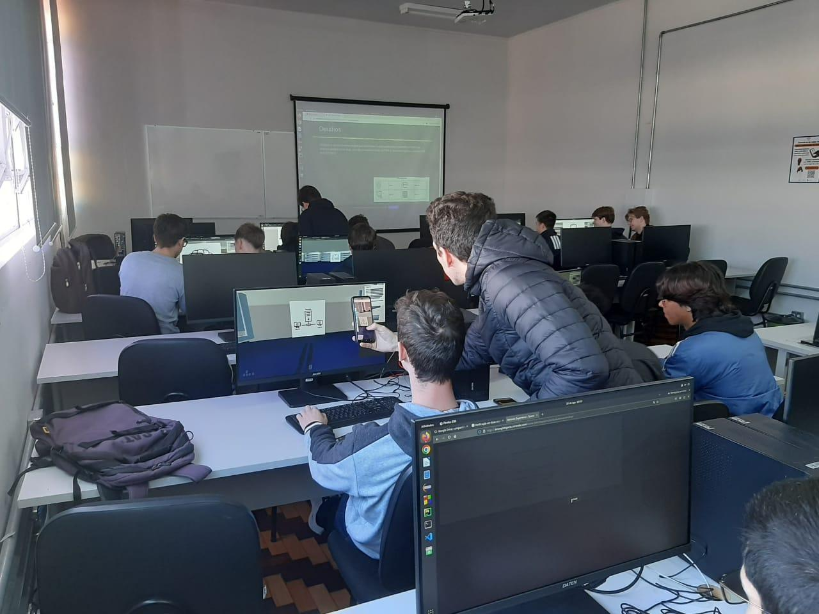
Fonte: Os autores.
4.3.2 Compreensão
Quanto à compreensão de Conteúdos, no Campus de Camobi, 59% perceberam melhora na compreensão dos temas de Redes de Computadores, o que foi confirmado nos relatos qualitativos, no qual os alunos destacam que o metaverso permite "ver" e "praticar" conceitos que na teoria são puramente abstratos, como o tráfego de protocolos e topologias.
Também no Campus de Frederico Westphalen, o índice de percepção de melhora na compreensão de conteúdos foi de 92,9%, valor expressivamente superior à primeira impressão coletada antes da prática. Os alunos destacaram que a experiência permitiu "ver em 3D" conceitos como a Arquitetura OSI e o tráfego de pacotes, tornando tangível o que antes era apenas "slides".
4.3.3 Usabilidade
Para avaliar a usabilidade do Metaverso na Educação Superior foi utilizada a Escala SUS, que foi desenvolvida por Brooke et al. (1996), por ser um dos instrumentos mais consolidados e reconhecidos pela sua confiabilidade (Zhou et al., 2019).
No Campus de Camobi o sistema alcançou um escore de 74,4%, classificado como "boa/excelente" usabilidade, onde os alunos sentiram-se seguros e confiantes ao navegar, embora tenham reconhecido a necessidade de uma curva de aprendizado inicial. No Campus de Frederico Westphalen, diferentemente de Camobi, o escore SUS foi de 58,7% (usabilidade moderada/boa). Isso indica que, embora funcional, o sistema exigiu maior esforço cognitivo e apoio técnico dos estudantes desse campus, possivelmente devido à menor experiência prévia com a ferramenta.

4.3.4 Satisfação
Para a avaliação da satisfação (Kotler & Keller, 2012) do uso do Metaverso como um instrumento pedagógico na Educação Superior, utilizamos o modelo CSAT, que segundo Stangarlin (2023) é uma ferramenta de grande utilidade para medir a satisfação do cliente em relação a aspectos específicos do produto ou serviço oferecido.
Os índices foram extremamente positivos no Campus de Camobi, com 100% de satisfação geral quanto à experiência e ao potencial motivador do ambiente virtual. No Campus de Frederico Westphalen o nível médio de satisfação com a utilidade pedagógica e a imersão atingiu 92,86%, reforçando que o metaverso é visto como uma experiência de aprendizagem motivacional que as tecnologias tradicionais.
4.4 Potencialidades e desafios
Mesmo com o entusiasmo, os estudantes do Campus de Camobi mantêm uma visão crítica sobre a realidade institucional, citando como maiores desafios a implementação definitiva do Metaverso:
- Custo Financeiro: Apontado por 82% como barreira central para aquisição de dispositivos.
- Infraestrutura: A necessidade de internet estável e equipamentos de alto desempenho (77% das citações).
- Capacitação Docente: 50% dos alunos alertaram que a inovação exige que o professor esteja preparado para mediar o conhecimento nesses novos espaços.
Em síntese, os resultados do Campus de Camobi evidenciam que o metaverso é percebido como uma ferramenta eficaz ao ensino tradicional, capaz de democratizar o acesso à experimentação prática e transformar as dificuldades enfrentadas pelas disciplinas técnicas em um aprendizado lúdico e intuitivo, desde que amparado por políticas institucionais de infraestrutura.
A implementação da ensinagem imersiva frente ao modelo expositivo tradicional foi ratificada pelos graduandos do Campus de Frederico Westphalen. Conforme demonstra o Gráfico 1, a grande maioria dos participantes considerou a experiência no metaverso “Melhor” ou “Muito Melhor” do que as aulas convencionais.

Gráfico 1 – Metaverso em comparação com aulas tradicionais
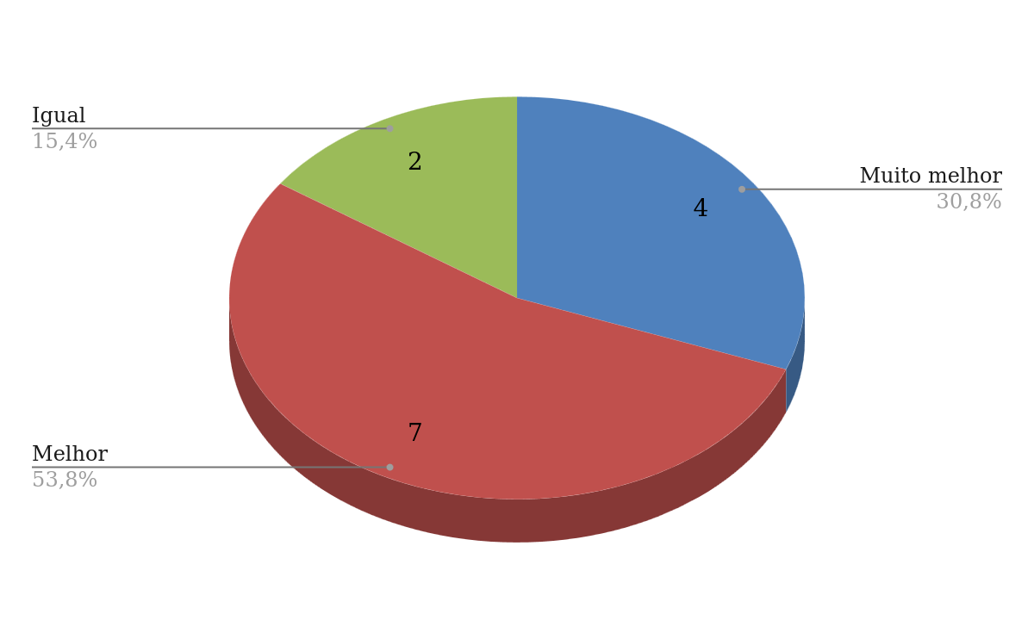
Fonte: Os autores.
4.5. Discussão dos Resultados
A triangulação dos dados entre os dois campus nos permitiu concluir que o metaverso atua como um catalisador de motivação, independentemente da localização geográfica do campus. Em ambos os contextos, a aula tradicional foi criticada pela sua passividade, enquanto o metaverso foi elogiado por ser um "espaço seguro para experimentação", permitindo errar sem prejuízos reais.
As principais divergências residem na usabilidade percebida (mais alta no Campus de Camobi: 74,4% vs 58,7%), o que sugere que a infraestrutura local e a maturidade tecnológica prévia do grupo influenciam a fluidez da experiência (Tabela 1). Contudo, a barreira do custo financeiro e do acesso a equipamentos compatíveis (especialmente a incompatibilidade com o sistema iOS) foi um desafio unânime citado pelos alunos das duas unidades.
Os resultados qualitativos no Campus de Frederico Westphalen reforçam a tese de que o metaverso é um recurso complementar e não substitutivo, capaz de desmistificar disciplinas complexas através da ludicidade e da visualização tridimensional.
Tabela 1 – Escala SUS Adaptada - Facilidade de Uso
Pergunta | Discordo totalmente | Discordo | Neutro | Concordo | Concordo totalmente | Total
Eu acho que gostaria de usar o Metaverso com frequência em outras atividades acadêmicas | 0% (0) | 14%(2) | 14%(2) | 28%(4) | 43%(6) | 14
Eu achei o Metaverso desnecessariamente complexo. | 14%(2) | 21%(3) | 21%(3) | 14%(2) | 28%(4) | 14
Eu achei o Metaverso fácil de usar. | 0% (0) | 0% (0) | 28%(4) | 28%(4) | 43%(6) | 14
Eu acho que precisaria da ajuda de um especialista para usar o Metaverso. | 7%(1) | 21%(3) | 21%(3) | 14%(2) | 36%(5) | 14
As diversas funções do Metaverso foram bem integradas. | 7%(1) | 0% (0) | 31%(3) | 70%(7) | 21%(3) | 14
Eu achei que havia muita inconsistência no funcionamento do Metaverso. | 7%(1) | 21%(3) | 21%(3) | 28%(4) | 21%(3) | 14
Eu imagino que a maioria das pessoas aprenderia a usar o Metaverso rapidamente. | 7%(1) | 7%(1) | 21%(3) | 21%(3) | 43%(6) | 14
Eu achei o Metaverso confuso. | 7%(1) | 21%(3) | 14%(2) | 21%(3) | 36%(5) | 14
Eu me senti confiante usando o Metaverso. | 7%(1) | 0% (0) | 14%(2) | 36%(5) | 43%(6) | 14
Precisei aprender muitas coisas antes de conseguir usar o Metaverso. | 28%(4) | 7%(1) | 14%(2) | 21%(3) | 28%(4) | 14
Fonte: Os autores.
6. Considerações Finais
Analisamos o uso do metaverso como um instrumento pedagógico na Educação Superior, comparando-o aos processos de ensinagem realizados por meio de tecnologias digitais tradicionais. Ao final deste percurso investigativo, fundamentado na metodologia histórico-crítica e na dialética, é possível afirmar que os resultados obtidos confirmam a hipótese inicialmente proposta: o metaverso, quando integrado intencionalmente ao currículo, contribui para a ressignificação das práticas educativas, ampliando o engajamento e a construção cognitiva do conhecimento, mesmo diante das contradições estruturais da universidade pública.
Os resultados alcançados nos Campus de Camobi e Frederico Westphalen revelaram que o metaverso atua como um eficiente catalisador de motivação. A transição da aula tradicional (frequentemente descrita como passiva e centrada em monólogos com slides) para o ambiente imersivo do "AmongNET Game" resultou em um índice de 100% de percepção de engajamento em ambos os grupos. Esse resultado converge com Kye et al. (2021), que identificaram maior participação discente em ambientes imersivos. Da mesma forma, Zhang et al. (2022) argumentam que experiências tridimensionais favorecem a aprendizagem ativa ao aproximar conceitos abstratos de situações práticas. Esses achados também convergem com Batalla e Pedrero (2023), que defendem o potencial do metaverso para ampliar a experimentação e a interação no ensino superior.
Assim, mais do que entretenimento, a tecnologia permitiu que conteúdos abstratos de Redes de Computadores, como a Arquitetura OSI e o tráfego de protocolos, fossem visualizados tridimensionalmente, tornando tangível o que antes era apenas teórico. Da mesma forma, Villalonga-Gómez et al. (2023) destacam que experiências em metaverso favorecem a aprendizagem ativa e colaborativa, especialmente em disciplinas que envolvem conceitos abstratos.
Entretanto, a pesquisa também evidenciou que a inovação tecnológica não é um processo neutro ou isento de óbices. Os principais desafios identificados residem na infraestrutura e na exclusão digital:
- Custo Financeiro: O alto valor de dispositivos e a necessidade de computadores de alto desempenho surgem como a principal barreira para a democratização do acesso.
- Capacitação Docente: A efetividade da ensinagem no metaverso depende da transformação do professor em um estrategista, exigindo formação contínua para mediar o conhecimento em espaços virtuais.
- Usabilidade: A variação nos escores da Escala SUS (74,4% em Camobi e 58,7% em Frederico Westphalen) demonstra que a experiência do usuário é influenciada pela maturidade tecnológica prévia e pelo suporte institucional local.
Gráfico 2 – Potencial do metaverso para democratizar o conhecimento - Camobi
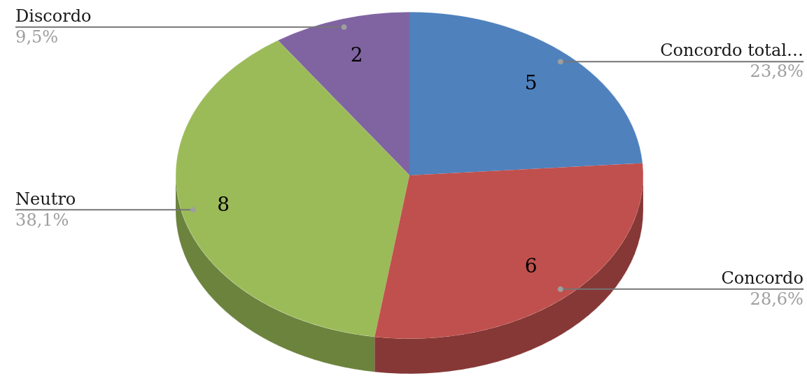
Fonte: Os autores.
Em suma, o metaverso não deve ser visto como uma "solução mágica" ou substituto absoluto do ensino presencial, mas sim como um instrumento pedagógico complementar de alto impacto (Gráficos 2 e 3).
Gráfico 3 – Potencial do metaverso para democratizar o conhecimento- Frederico Westphalen
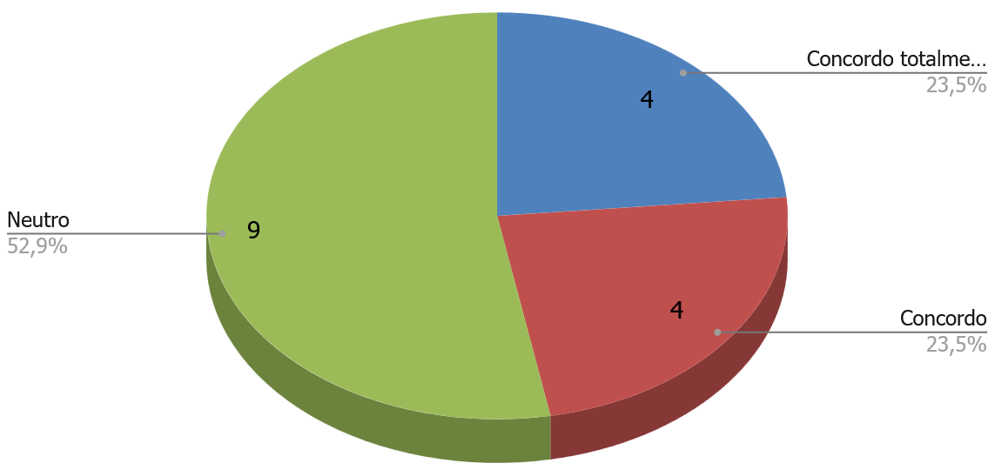
Fonte: Os autores.
O metaverso oferece um "espaço seguro para experimentação", no qual o erro faz parte do processo de aprendizagem sem gerar prejuízos reais. Para que seu potencial de democratizar o acesso ao conhecimento científico seja plenamente atingido, é preponderante que educadores e formuladores de políticas públicas colaborem para assegurar infraestrutura adequada e inclusão digital, garantindo que a inovação beneficie a todos de forma equitativa.
Referências Bibliográficas
Anastasiou, L. G. C. (1998). Metodologia do ensino superior: Da prática docente a uma possível teoria pedagógica. IBPEX.
Anastasiou, L. G. C., & Alves, L. P. (Orgs.). (2005). Processos de ensinagem na universidade: Pressupostos para as estratégias de trabalho em aula (5ª ed.). UNIVILLE.
Bardin, L. (2011). Análise de conteúdo. Edições 70.
Batalla, D., & Pedrero, A. (2023). Metaverse to foster learning in higher education. Metaverse. https://doi.org/10.54517/m.v4i1.2184.
Brooke, J. (1996). SUS: A quick and dirty usability scale. In P. W. Jordan, B. Thomas, B. A. Weerdmeester, & A. L. McClelland (Eds.), Usability evaluation in industry (pp. 189–194). Taylor & Francis.
Freire, P. (2011). Extensão ou comunicação? (15ª ed.). Paz e Terra.
Kye, B., Han, N., Kim, E., Park, Y., & Jo, S. (2021). Educational applications of metaverse: Possibilities and limitations. Journal of Educational Evaluation for Health Professions, 18, 32. https://doi.org/10.3352/jeehp.2021.18.32
Kotler, P., & Keller, K. L. (2012). Administração de marketing. Pearson Education do Brasil.
Libâneo, J. C. (2013). Didática (2ª ed.). Cortez.
Lima, E., Pereira, R. R., & Viana, W. (2022). Among NET Game: Um relato de experiência do uso da virtualidade e da realidade aumentada. In Anais do Simpósio Brasileiro de Computação na Educação (SBIE). Sociedade Brasileira de Computação.
Padrini-Andrade, L., [inserir demais autores omitidos pelo et al.]. (2018). Evaluation of usability of a neonatal health information system according to the user's perception. Revista Paulista de Pediatria, 37, 90–96.
Piaget, J. (1937). La construction du réel chez l’enfant. Delachaux & Niestlé.
Pires, M. F. C. (1997). O materialismo histórico-dialético e a educação. Interface - Comunicação, Saúde, Educação, 1(1). https://www.scielo.br/j/icse/a/rch4lmpxdzxrlk6wfr4dmsd/?lang=pt
Saviani, D. (2025). Pedagogia histórico-crítica: Primeiras aproximações. Autores Associados.
Stangarlin, N. R. (2023). Avaliação dos indicadores de satisfação e lealdade de clientes: estudo de caso em uma assessoria em crescimento de negócios.
Villalonga-Gómez, C., Ortega-Fernández, E., & Borau-Boira, E. (2023). Fifteen years of metaverse in higher education: A systematic literature review. IEEE Transactions on Learning Technologies, 1–14. https://doi.org/10.1109/TLT.2023.3302382
Zhang, X., Chen, Y., Hu, L., & Wang, Y. (2022). The metaverse in education: Definition, framework, features, potential applications, challenges, and future research topics. Frontiers in Psychology, 13, Article 1016300. https://doi.org/10.3389/fpsyg.2022.1016300
ZHOU, Leming et al. The mHealth app usability questionnaire (MAUQ): development and validation study. JMIR mHealth and uHealth, v. 7, n. 4, p. e11500, 2019.

